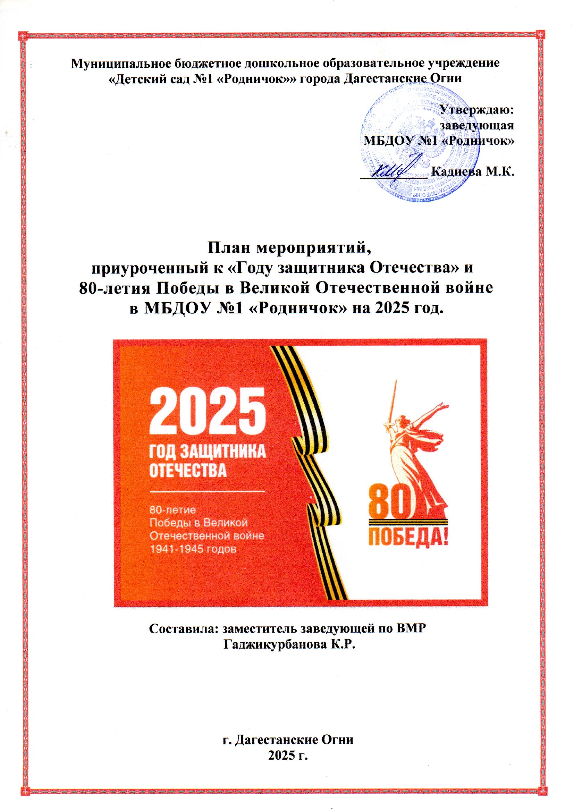

***«В 2025 году будет отмечаться 80-летие Победы***

***в Великой Отечественной войне.***

***В связи с этим предлагаю объявить 2025 год***

***Годом защитника Отечества в честь наших героев и***

***участников специальной военной операции сегодня и***

***в память о подвигах всех наших предков,***

***сражавшихся в разные исторические периоды за Родину.***

***Во славу наших отцов, дедов, прадедов, сокрушивших нацизм»***

***В.В. Путин****.*

**В этом году мы отмечаем знаменательную дату -**

**80-летие Победы в Великой Отечественной войне.**

Этот праздник олицетворяет героизм, мужество и стойкость людей, которые сражались за нашу Родину. Мы гордимся нашей историей и теми, кто отдал свои жизни ради нашего будущего. Каждый из нас помнит и гордится теми,

кто не вернулся с полей боя, и о тех, кто трудился в тылу, приближая Победу.



Официальным логотипом празднования 80-летия Победы

в Великой Отечественной войне является изображение

скульптуры Евгения Вучетича **«Родина-мать зовет!»,**

которая находится на Мамаевом кургане в Волгограде.

Этот логотип символизирует

не только память о подвигах солдат, но и единство народа, готового чтить и сохранять историческую память о тех, кто отстоял свободу и независимость нашей Родины».

**Цель:**

Формирование представлений у детей о Великой Отечественной войне, воспитание уважения к защитникам Отечества, к памяти павших бойцов.

Сохранение исторической памяти и празднование 80-летия Победы в Великой Отечественной войне.

**Задачи:**

1. Продолжить побуждать трепетное чувство благодарности к защитникам Родины. Расширять представления детей о профессии военного.
2. Формировать представление у дошкольников о Великой Отечественной войне, о героях, участниках СВО через различные виды детской деятельности.
3. Пробуждать интерес к истории к прошлому и настоящему города, края, страны;
4. Развивать восприятие произведений литературы, живописи, музыки о Защитниках Отечества и Великой Отечественной войне, учить выражать свои чувства, обогащать словарный запас.
5. Показать мужество и героизм людей в годы Великой Отечественной войны;
6. Воспитание патриотических чувств, гордости и любви к России, малой Родине у подрастающего поколения
7. Привлечь семьи воспитанников к участию в совместных детско-родительских мероприятиях, и в мероприятиях, посвящённых подготовке и празднованию Победы в Великой Отечественной войне.

**ПЛАН МЕРОПРИЯТИЙ.**

**(красным шрифтом обозначены разделы из Плана МОН РД)**

|  |  |  |  |
| --- | --- | --- | --- |
| **№** | **Мероприятия** | **Сроки** | **Ответственный** |
|  | **РАБОТА С ПЕДАГОГАМИ** | | |
|  | Разработка и утверждение Плана мероприятий, приуроченный к «Году защитника Отечества» и 80-летия Победы в Великой Отечественной войне в МБДОУ №1 «Родничок» на 2025 год. | Январь  2025г. | Заведующая Зам.зав.по ВМР |
|  | Сбор методического материала о Великой Отечественно войне, оформление тематических папок, подбор музыки, стихотворений, посвящённых Дню защитников Отечества,  Дню Победы | Январь  2025г. | Зам.зав.по ВМР Педагоги |
|  | Оформление стенда в ДОУ  «80 лет Великой Победе» | Январь  2025г. | Зам.зав.по ВМР |
|  | Организация выставки в методкабинете методических, дидактических материалов по теме:«80 лет - Победе» | Февраль  2025г. | Зам.зав.по ВМР |
|  | Консультация для воспитателей: «Планирование работы с детьми по подготовке празднований посвященных Году защитника Отечества и 80-летию Победы в ВОВ | Январь  2025г. | Зам.зав.по ВМР |
|  | Оформление информационных баннеров, стендов, уголков для родителей, посвященных Году защитника Отечества | Январь  2025г. | Зам.зав.по ВМР |
|  | Пополнение материалов в групповых центрах по патриотическому воспитанию. | Январь  2025г. | Зам.зав.по ВМР |
|  | **Долгосрочный проект:**  **«Мы живы, пока память жива!»**  **Итоговое мероприятие:**  **Конкурс-выставка «Лэпбук «ДЕНЬ ПОБЕДЫ»» среди педагогов ДОУ, посвященный 80-летию Победы.** | Январь – май  2025г. | Зам.зав.по ВМР Педагоги |
|  | Мероприятие , посвященное открытию Года Защитника Отечества **«Воины всех времен»** | Январь  2025г. | Зам.зав.по ВМР Педагоги |
|  | АКЦИЯ «До Дня Великой Победы осталось …» | с 9 апреля  до 8 мая 2025г. | Зам.зав.по ВМР |
|  | Всероссийские акции, рекомендованные МОН РФ:   * «Бессмертный полк» * «Знамя Победы» * «Окна Победы» * «Георгиевская ленточка» * «Блокадный хлеб» и др. | с 25 апреля  по 9 мая 2025г. | Зам.зав.по ВМР Педагоги |
|  | Участие в городских, республиканских, федеральных конкурсах | Январь – май  2025г. | Зам.зав.по ВМР Педагоги |
|  | Оформление информационно-справочных материалов в группах (буклеты, листовки, памятки, папки-передвижки) . | Январь – май  2025г. | Зам.зав.по ВМР Педагоги |
|  | Оформление альбомов:   * «Города – герои» * «Награды ВОВ» * «Оружие и техника ВОВ» * «Военные профессии» * «Дети-Герои войны» | Январь – май  2025г. | Зам.зав.по ВМР Педагоги |
|  | Оформление во всех группах «Уголков памяти», макеты, посвящённых Дню Победы | Февраль –май 2025г. | Педагоги |
|  | Формирование раздела на официальном сайте ДОУ «2025 - Год Защитника Отечества»  Размещение на сайте информации по итогам мероприятий, посвященных празднованию года Защитника Отечества | В течение года | Зам.зав.по ВМР  Опер. по сайту |
|  | Открытие рубрики «80 лет Великой Победе» на сайте ДОУ и размещение информации на официальном сайте организации, в социальных сетях | В течение года | Зам.зав.по ВМР  Опер. по сайту |
|  | Мероприятие , посвященное закрытию Года Защитника Отечества. | Декабрь  2025г. | Заведующая Зам.зав.по ВМР |
|  | **РАБОТА С ДЕТЬМИ** | | |
|  | Оформление тематических папок для детей и рекомендация для родителей с иллюстрациями и стихами, посвящёнными Дню Победы. | Январь –март 2025г. | Педагоги всех групп |
|  | Беседы с детьми: **(по возрасту детей)**   * «Нападение Германии. Начало войны»; * «Блокада Ленинграда»; * «Дорога жизни»; * «Письма с фронта»; * «Оборона Москвы»; * «Сталинградская битва»; * «Дети-герои»; * «Награды Родины»; * «Какие бывают военные профессии?»; * «Что такое армия?»; * «Какие роды войск существует в армии?»; * «Рассказ о подвиге русских солдат»; * «Какая бывает военная техника?»; * «Подвиги наших дедушек»; * «Мальчики – будущие мужчины и солдаты»; * «Они защищали нашу страну»; * «Великая битва под Москвой; * «Будем в Армии служить»; * «Города Герои»; * «Наша Армия родная»; * «Воины – женщины»; * «Что такое героизм?» * «Боевая слава героев» и др.   с демонстрацией иллюстративного материала, просмотром видеороликов, презентаций. | В течение года | Педагоги всех групп |
|  | Чтение художественной литературы, стихотворений о ВОВ: «Читаем детям  о Великой Отечественной войне»:  **(по возрасту детей)**   * С.Алексеев «Первая колонна»,   «Первый ночной таран»;   * Е.Благинина «Шинель»; * Л. Касссиль «Памятник советскому солдату»; * М. Пляцковский «Май сорок пятого года»; * А.Митяев «Мешок овсянки»; * А.Твардовский «Рассказ танкиста», «Окопной правды рядовой» * В.А.Бут «Бессмертие юнги»; * В. Чаленко - книга Е.Котенко Замечательные люди города Ейска; * А.Барто «На заставе»; * А. Митяев «Мешок овсянки»; * В. Нестеренко «Наш солдат», «Кадеты» ; * Б. Тумасов «На рубежах южных»; * С. Баруздин «Слава», «Точно в цель»,   «За Родину»;   * Я. Аким «Цветы и огоньки»; * Л.Кассиль «Твои защитники; * Е.Благинина «Миру – мир»; * В. Богомолов «Вечный огонь»; * И. Новиков «Страницы Великой Победы»; * А. Маркуша «Я – солдат и ты солдат»; * О.Емельянова «Самолётик» * А.Митяева «Дедушкин орден» * С.Михалков «День Победы» и др. | В течение года | Педагоги всех групп |
|  | Организация игр патриотического направления: подвижные, сюжетно-ролевые, дидактические, игры соревнования, связанные с военной тематикой: **(по возрасту детей):**   * «Передай донесение», * «Попади в цель», * «Что нужно артиллеристу, танкисту, летчику, разведчику», * «Спаси раненного», * «Разведчики», * «Меткие стрелки», * «Следопыты» * «На границе» * «Военные моряки» * «Лётчики» * «Чья форма» * «Что изменилось» * «Найди флаг» и др. | В течение года | Педагоги всех групп |
|  | Занятия **(по возрасту детей):**   * Блокада Ленинграда: * Георгиевская лента – символ воинской славы. * "Никто не забыт, ничто не забыто" * Знакомство с Героем: * полководец Георгий Жуков. * маршал Константин Рокоссовский * «9 Мая – День Победы» и др. | Февраль – май 2025г. | Педагоги всех групп |
|  | **Акция «Блокадный хлеб»**  **Акция «блокадная ласточка»**  **Акция «Ленточка Ленинградской Победы»** | Январь  2025 | Педагоги всех групп |
|  | **Выставка детских работ** ко Дню защитника Отечества «Наша Армия сильна!» | Февраль  2025г. | Педагоги всех групп |
|  | **Организация фотовыставки:**  «Наши папы были солдатами» | Февраль  2025г. | Зам.зав.по ВМР Педагоги |
|  | **Урок мужества**  «Есть такая профессия - Родину защищать». (проведение мероприятия с приглашением участников СВО) . | Февраль  2025г. | Педагоги старших групп |
|  | **Видеопоздравление для пап** на 23 февраля  «Наш защитники» | Февраль  2025г. | Педагоги старших групп |
|  | **Акция** «Подарок солдату» | Февраль  2025г. | Педагоги всех групп |
|  | **Викторина** «Кто бережёт родной страны покой?» | Февраль  2025г. | Педагоги старших групп |
|  | Спортивно-музыкальное мероприятие, приуроченное Дню защитника Отечества   * «Наши юные защитники» * «А ты – баты, шли солдаты" | Февраль  2025г. | Инстр.по ФК  Педагоги |
|  | **Участие в акции «Своих - не бросаем» со сбором гуманитарной помощи участникам СВО.** | Февраль  2025г. | Заведующая  Педагоги |
|  | Оформление фотовыставки  «Мой папа (дедушка) солдаты!» | Февраль  2025г. | Заведующая  Педагоги |
|  | **Проведение праздничного мероприятия**, посвященные Дню защитника Отечества,  «Память. которой не будет конца» | Февраль  2025г. | Музык. руков.  Подгот. группа «Звездочки» |
|  | Просмотр видеофильмов:   * «Война в моей судьбе» * «Как прадеды мир отстояли» * «День Победы» * «Праздник Победы в моей стране» * «Минута памяти» и т.п. | Февраль – май 2025г. | Педагоги групп старшего возраста |
|  | **Рассматривание альбомов, фотографий военной техники, иллюстраций крупных боевых сражений**   * «Российская Армия» * «Мужественности и стойкости Ленинграда», * Волгоград – город герой»; * «Вооружённые силы России; * «Военная техника» и др. | Февраль – май 2025г. | Педагоги всех групп |
|  | **Просмотр мультфильма**  «Сказка о Мальчише - Кибальчише» | Февраль - май  2025г. | Педагоги средних и старших групп |
|  | **Беседы о войне, о  подвигах  наших воинов-земляков, людей, которые трудились в тылу в городском Краеведческом музее, детской библиотеке.** | **Февраль – май 2025г.** | **Педагоги**  **Сотрудники музея, библиотеки** |
|  | **Прослушивание музыкальных произведений,**  слушание и разучивание песен военных лет**:**   * «Священная война»» * «Катюша» * «День Победы» и др. | **Февраль – май 2025г.** | Музык. руков.  Педагоги групп |
|  | Участие в городских, республиканских, федеральных конкурсах детского творчества (рисунков, поделок, чтения стихов, вокальных, танцевальных конкурсах) | В течение  года | Зам.зав.по ВМР  Педагоги  Музык. руков. |
|  | Экскурсия в городской Музей славы, целевые прогулки к памятникам героям ВОВ, возложение цветов к обелиску. | Апрель –  Май 2025г. | Педагоги всех групп |
|  | Военно-спортивная игра «Зарница», посвященная 80-летию Победы в ВОВ. | Апрель  2025г. | Инстр. по ФК  Педагоги |
|  | Конкурс рисунков, посвященный Дню Победы. | Апрель  2025г. | Зам.зав.по ВМР  Педагоги |
|  | Участие детей в Всероссийских акциях:   * «Знамя Победы» * «Окна Победы» * «Георгиевская ленточка» * «Бессмертный полк» * «Блокадный хлеб» * «Сирень Победы» * «Обелиск» | с 17 апреля  по 7 мая 2025г. | Зам.зав.по ВМР  Педагоги  Родители |
|  | Спортивные соревнования, посвященные 80-ой годовщине Великой Победы «Победные старты» | с 17 апреля  по 7 мая 2025г. | Инстр. по ФК  Педагоги |
|  | Организация выставка поделок, рисунков в ДОУ **«Военная слава России»**, посвященная 80-летию Победы в ВОВ. | Май | Зам.зав.по ВМР  Педагоги |
|  | **Участие в акции «Своих - не бросаем» со сбором гуманитарной помощи участникам СВО.** | Май  2025г. | Зам.зав.по ВМР  Педагоги |
|  | **Экскурсия** к мемориалу памяти погибшим в ВОВ | Май  2025г. | Педагоги |
|  | **Городской конкурс среди воспитанников ДОУ города на лучшее исполнение танца и песен военных лет.** | **Май**  **2025г.** | **Музык. руков. Педагоги** |
|  | Спортивно-патриотическая игра  **«Юные пограничники»** | Май  2025г. | Инстр. по ФК  Педагоги |
|  | ФЛЕШМОБ: **СДНЕМ ПОБЕДЫ!»**  Проведение Парада Победы в ДОУ с участием воспитанников детского сада. | Май  2025г. | Педагоги всех групп |
|  | **«Музыкальная гостиная – Песни военных лет»** | Май  2025г. | **Музык. руков. Педагоги** |
|  | Праздничный концерт  «День Победы», посвященный 80-летию Победы, с приглашением ветеранов, тружеников тыла, детей войны. | Май  2025г. | Музык. руков.  Старшая группа «Смешарики» |
|  | Конкурс рисунков на асфальте. | С 1 по 7 мая 2025г. | Зам.зав.по ВМР  Педагоги |
|  | Участие коллектива и воспитанников  «ДВИЖЕНИЕ ПЕРВЫХ» в Параде Победы, посвященном празднованию 80-й годовщины Победы | 9 мая  2025г. | Коллектив ДОУ.  Родители |
|  | Праздник « День защиты детей» | 1 июня  2025г. | Музык. руков. Педагоги |
|  | Мероприятия, посвященное Дню России | 12 июня  2025г. | Музык. руков. Педагоги |
|  | Спортивный праздник «Здоровые дети в здоровой семье» | Июнь  2025г. | Инстр. по ФК  Педагоги |
|  | Викторина для детей старшего возраста  «Знатоки истории страны» | Июль  2025г. | Педагоги старших групп: |
|  | Мероприятия, посвященное Дню памяти и скорби Акция «СВЕЧА ПАМЯТИ» | 22 июня  2025г. | Педагоги всех групп |
|  | Мероприятие, посвященное Дню Российского флага. Квест-игра «В поисках флага» | 22 августа  2025г. | Музык. руков. Педагоги |
|  | День солидарности в борьбе с терроризмом | 3 сентября  2025г. | Педагоги |
|  | День воинской славы России | 8 сентября  2025г. | Педагоги |
|  | Мероприятия, посвященное Дню отца.  Выпуск стенгазеты совместно с воспитанниками «Мой папа - защитник» | 19 октября  2025г. | Педагоги |
|  | Мероприятия, посвященное Дню народного единства «Пока мы едины – мы непобедимы» | 4 ноября  2025г. | Педагоги |
|  | Выставка рисунков дедей «Портрет солдата глазами детей» ко Дню Неизвестного солдата. | 3 декабря  2025г. |  |
|  | Проведение мероприятий ко Дню Героев Отчества «Герои рядом» .Приглашение участников СВО на мероприятие Время героев, посвященное Дню героев Отечества | 9 декабря  2025г. | Педагоги |
|  | **РАБОТА С РОДИТЕЛЯМИ** | | |
|  | Беседы о войне, о подвигах наших воинов, о тружениках тыла | В течение года | Педагоги |
|  | Пешеходные экскурсии, целевые прогулки к памятникам героев ВОВ | В течение года | Педагоги |
|  | Участие в городских, республиканских, федеральных конкурсах детского творчества. | Январь – май  2025г. | Педагоги |
|  | Помощь в изготовлении атрибутов к сюжетно – ролевым играм на военную тему, костюмов к празднику. | Февраль –май 2025г. | Педагоги |
|  | Выставка фотографий пап, дедушек «Есть такая профессия - Родину защищать!» в группах. | Февраль  2025г. | Педагоги |
|  | Консультация для родителей  «Как рассказать детям о войне» | Февраль  2025г. | Педагоги |
|  | Оформление тематических фото-альбомов, стенгазет:  «Герой в моей семье» | Апрель-май 2025г. | Педагоги |
|  | Привлечение родителей к участию в подготовке  к празднованию праздника День Победы. | Апрель - май  2025г. | Педагоги |
|  | Выставка детско – родительских работ  «Мы наследники Победы» | Апрель - май  2025г. | Педагоги |
|  | Участие во Всероссийских акциях:   * «Знамя Победы» * «Окна Победы» * «Георгиевская ленточка» * «Блокадный хлеб» * «Бессмертный полк» | с 17 апреля  по 7 мая  2025г. | Педагоги |
|  | **Буклет** «История с уважением: как рассказать детям о войне» | Март  2025г. | Педагоги |
|  | Мастер класс для родителей   * «Открытка ветерану» * «Подарок ветерану» | Май  2025г. | Педагоги |
|  | Музыкально-спортивное развлечение  «Папа, дедушка и я защитим страну всегда!» | Май  2025г. | Педагоги |
|  | Информация о проводимой работе с родителями  в рамках подготовки с детьми празднования  80–летия Победы (посвящается на официальном сайте ДОУ на странице «Год Защитника Отечества»). | В течение  всего периода | Педагоги |